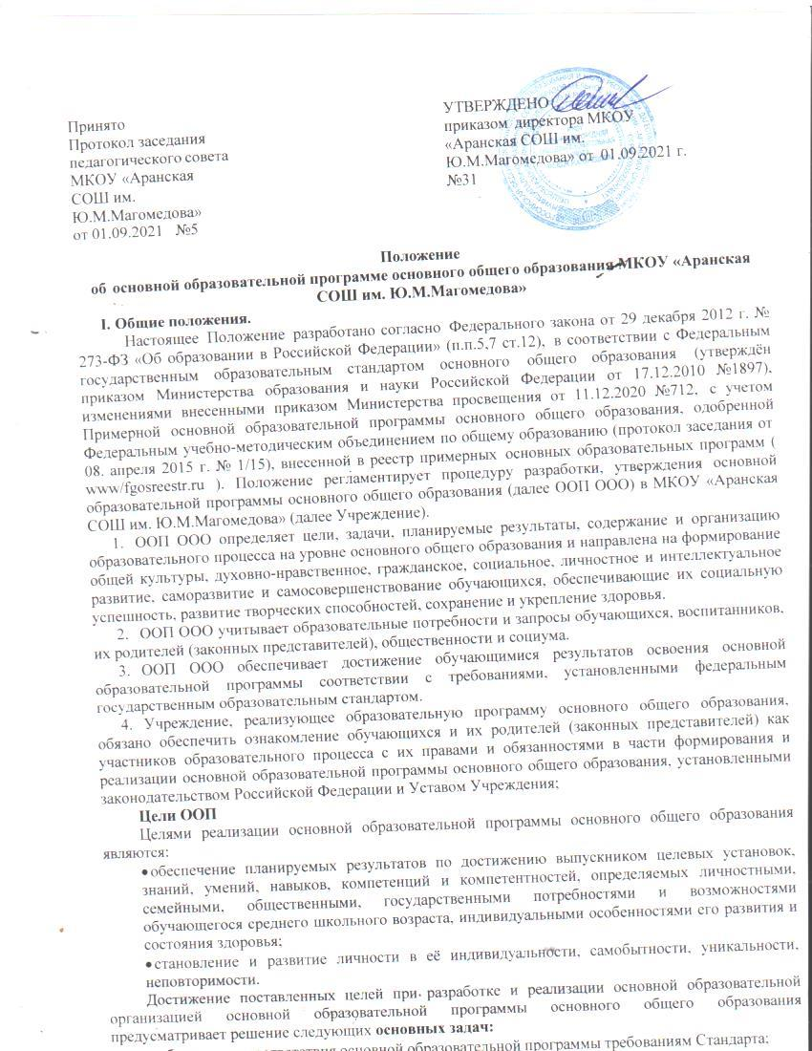

|  |  |
| --- | --- |
|  |  |

**Положение**

**об основной образовательной программе основного общего образования МКОУ «Аранская СОШ им. Ю.М.Магомедова»**

1. **Общие положения.**

Настоящее Положение разработано согласно Федерального закона от 29 декабря 2012 г. № 273-ФЗ «Об образовании в Российской Федерации» (п.п.5,7 ст.12), в соответствии с Федеральным государственным образовательным стандартом основного общего образования (утверждён [приказом Министерства образования и науки Российской Федерации от 17.12.2010 №1897](http://www.edu.ru/db/mo/Data/d_09/m373.html)), изменениями внесенными приказом Министерства просвещения от 11.12.2020 №712, с учетом Примерной основной образовательной программы основного общего образования, одобренной Федеральным учебно-методическим объединением по общему образованию (протокол заседания от

1. апреля 2015 г. № 1/15), внесенной в реестр примерных основных образовательных программ ( www/fgosreestr.ru ). Положение регламентирует процедуру разработки, утверждения основной образовательной программы основного общего образования (далее ООП ООО) в МКОУ «Аранская СОШ им. Ю.М.Магомедова» (далее Учреждение).
   1. ООП ООО определяет цели, задачи, планируемые результаты, содержание и организацию образовательного процесса на уровне основного общего образования и направлена на формирование общей культуры, духовно-нравственное, гражданское, социальное, личностное и интеллектуальное развитие, саморазвитие и самосовершенствование обучающихся, обеспечивающие их социальную успешность, развитие творческих способностей, сохранение и укрепление здоровья.
   2. ООП ООО учитывает образовательные потребности и запросы обучающихся, воспитанников, их родителей (законных представителей), общественности и социума.
   3. ООП ООО обеспечивает достижение обучающимися результатов освоения основной образовательной программы соответствии с требованиями, установленными федеральным государственным образовательным стандартом.
   4. Учреждение, реализующее образовательную программу основного общего образования, обязано обеспечить ознакомление обучающихся и их родителей (законных представителей) как участников образовательного процесса с их правами и обязанностями в части формирования и реализации основной образовательной программы основного общего образования, установленными законодательством Российской Федерации и Уставом Учреждения;

**Цели ООП**

Целями реализации основной образовательной программы основного общего образования являются:

* + - обеспечение планируемых результатов по достижению выпускником целевых установок, знаний, умений, навыков, компетенций и компетентностей, определяемых личностными, семейными, общественными, государственными потребностями и возможностями обучающегося среднего школьного возраста, индивидуальными особенностями его развития и состояния здоровья;
    - становление и развитие личности в её индивидуальности, самобытности, уникальности, неповторимости.

Достижение поставленных целей при разработке и реализации основной образовательной организацией основной образовательной программы основного общего образования предусматривает решение следующих **основных задач:**

* обеспечение соответствия основной образовательной программы требованиям Стандарта;
* обеспечение преемственности начального общего, основного общего, среднего общего образования;
* обеспечение доступности получения качественного основного общего образования, достижение планируемых результатов освоения основной образовательной программы основного общего образования всеми обучающимися, в том числе детьми-инвалидами и детьми с ограниченными возможностями здоровья;
* установление требований к воспитанию и социализации обучающихся как части образовательной программы и соответствующему усилению воспитательного потенциала школы, обеспечению индивидуализированного психолого-педагогического сопровождения каждого обучающегося, формированию образовательного базиса, основанного не только на знаниях, но и на соответствующем культурном уровне развития личности, созданию необходимых условий для её самореализации;
* обеспечение эффективного сочетания урочных и внеурочных форм организации образовательного процесса, взаимодействия всех его участников;
* взаимодействие образовательного учреждения при реализации основной образовательной программы с социальными партнёрами;
* выявление и развитие способностей обучающихся, в том числе одарённых детей, детей с ограниченными возможностями здоровья и инвалидов, их профессиональных склонностей через систему клубов, секций, студий и кружков, организацию общественно полезной деятельности, в том числе социальной практики, с использованием возможностей образовательных учреждений дополнительного образования детей;
* организация интеллектуальных и творческих соревнований, научно-технического творчества, проектной и учебно-исследовательской деятельности;
* участие обучающихся, их родителей (законных представителей), педагогических работников и общественности в проектировании и развитии внутришкольной социальной среды, школьного уклада;
* включение обучающихся в процессы познания и преобразования внешкольной социальной среды для приобретения опыта реального управления и действия;
* сохранение и укрепление физического, психологического и социального здоровья обучающихся, обеспечение их безопасности.

1. **Структура основной образовательной программы.**
   1. **Целевой раздел**
      1. Пояснительная записка
      2. Планируемые результаты освоения обучающимися основной образовательной программы основного общего образования
      3. Система оценки достижения планируемых результатов освоения основной образовательной программы основного общего образования.
   2. **Содержательный раздел**
      1. Программа развития универсальных учебных действий (программа формирования универсальных учебных действий) при получении основного общего образования, включающая формирование компетенций обучающихся в области использования информационно-коммуникационных технологий, учебно-исследовательской и проектной деятельности)
      2. Основное содержание учебных предметов на уровне основного общего образования. Рабочие программы учебных предметов, курсов
      3. Программа воспитания и социализации обучающихся
      4. Программа коррекционной работы
   3. **Организационный раздел**
      1. Учебный план основного общего образования, календарный учебный график, план внеурочной деятельности
      2. Система условий реализации ООП ООО (кадровые, психолого - педагогические, финансово-экономические, материально-технические, информационно-методические;
   4. **Основные приоритеты, целевые показатели и индикаторы результативности реализации образовательной программы основного общего образования МКОУ «Аранская СОШ им.Ю.М.Магомедова».**
   5. **Оценочные, методические материалы (Приложения к ООП ООО)**
2. **Процедура разработки и утверждения ООП ООО**
   1. В целях разработки ООП создается рабочая группа, состав которой утверждается приказом директора школы.
   2. ООП ООО принимается на заседании педагогического совета школы.
   3. ООП ООО утверждается и вводится в действие приказом директора школы.
3. **Управление ООП**

**Педагогический совет:**

* принимает ООП ООО;

**Директор школы:**

* утверждает ОП ООО;
* утверждает учебный план школы на текущий учебный год, рабочие программы учебных предметов и курсов, программы внеурочной деятельности, являющиеся составной частью ОП.
* обеспечивает стратегическое управление реализацией ООП ООО;

-обеспечивает планирование, контроль и анализ деятельности по достижению положительных результатов, определенных ООП ООО;

* создает необходимые организационно-педагогические и материально-технические условия для реализации ООП ООО;
* ежегодно представляет публичный доклад о выполнении ООП, обеспечивает его размещение на сайте образовательной организации.

**Заместители директора по УР:**

* обеспечивают разработку ООП ООО в соответствии с положением;
* организуют на основе ООП ООО образовательный процесс на уровне основного общего образования
* осуществляют контроль реализации основной образовательной программы
* обеспечивают итоговый анализ и корректировку ООП ООО;

**Заместитель директора по ВР:**

* обеспечивает проектирование системы, организацию внеурочной деятельности учащихся в соответствии с требованиями Стандарта;
* обеспечивает контроль выполнения плана внеурочной деятельности.

**Методический совет** координирует усилия различных подразделений школы по развитию методического обеспечения реализации ООП ООО.

Методический совет призван:

* обеспечить целостный анализ реализации ООП ООО;
* способствовать определению стратегических приоритетов ОП ООО;
* обеспечить разработку и корректировку ООП ООО;
* анализировать процесс и результаты внедрения комплексных нововведений в образовательный процесс;
* изучать деятельность методических объединений по реализации ОП ООО.

**Предметные методические объединения** учителей способствуют совершенствованию программно - методического обеспечения реализации ООП ООО.